Technische Planung

Enthält die wichtigsten Informationen wie die Software TeacherTool am ende des Projekts aussehen soll.

# Mockups

Die Mockups zeigen die Benutzeroberfläche der im Pflichtenheft definierten Funktionen.

## Ablaufdiagramm

Dieses Diagramm zeigt wie die einzelnen Mockups miteinander zusammenhängen. (Siehe A3 Seite)

### Mockups im Detail

Hier finden sie nochmal alle Mockups in Großaufnahme.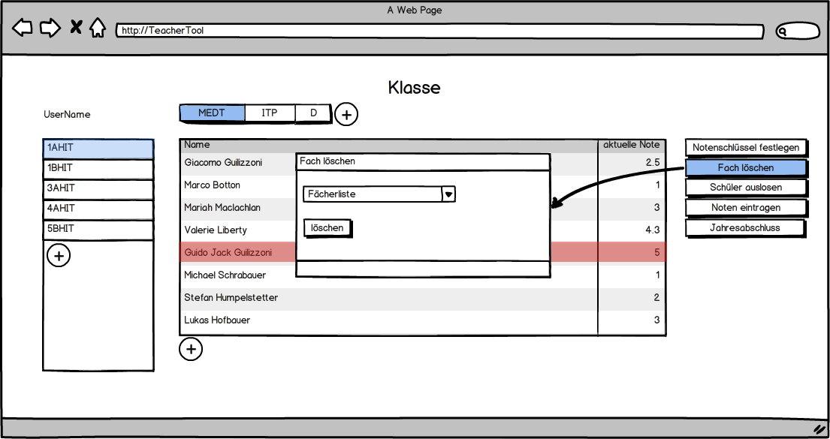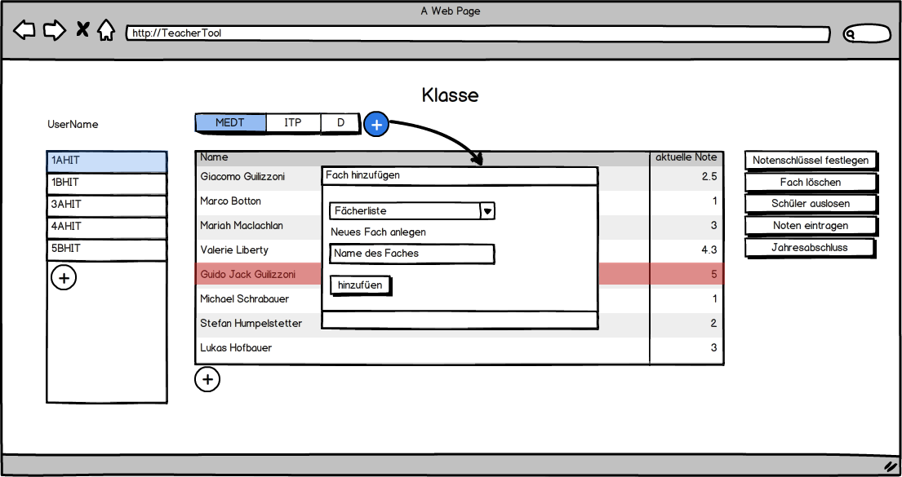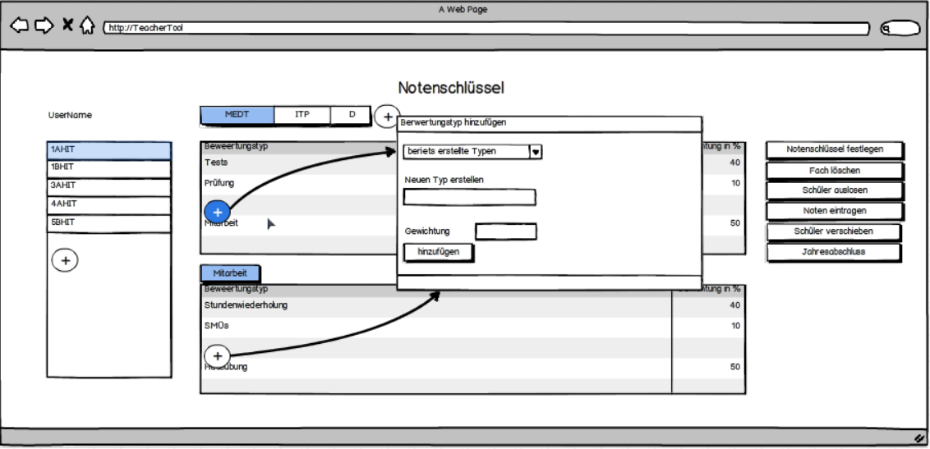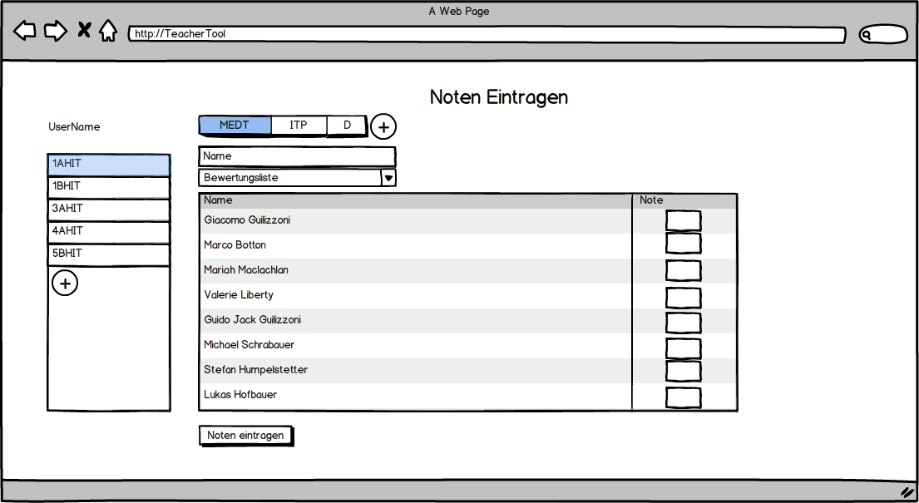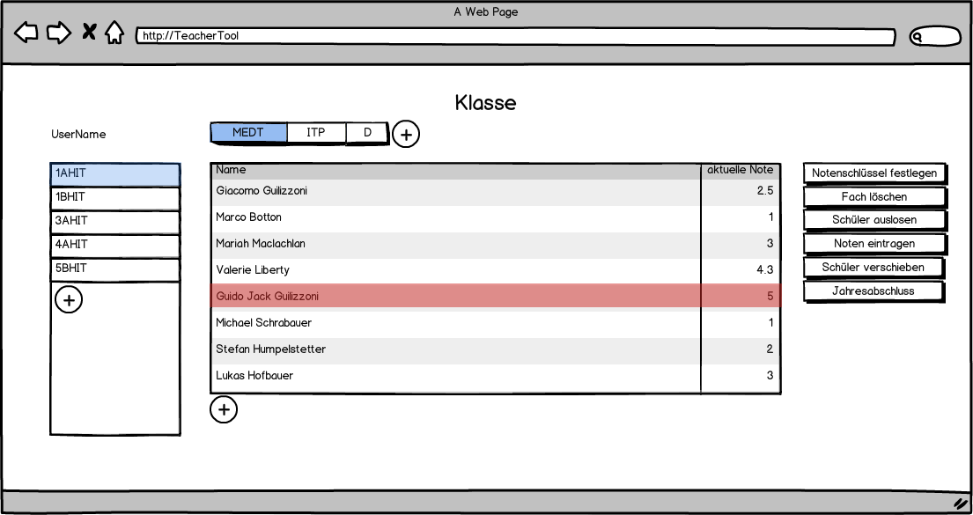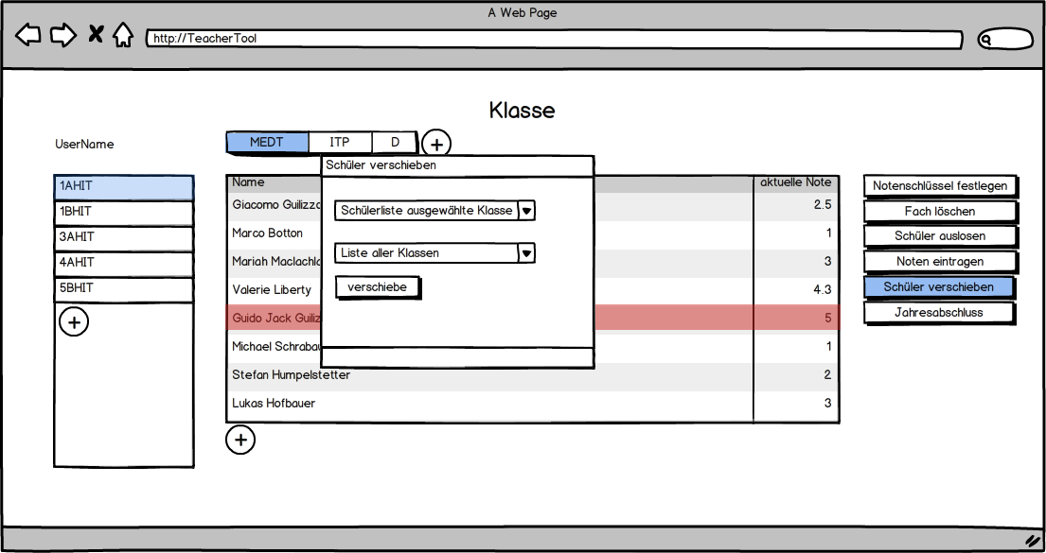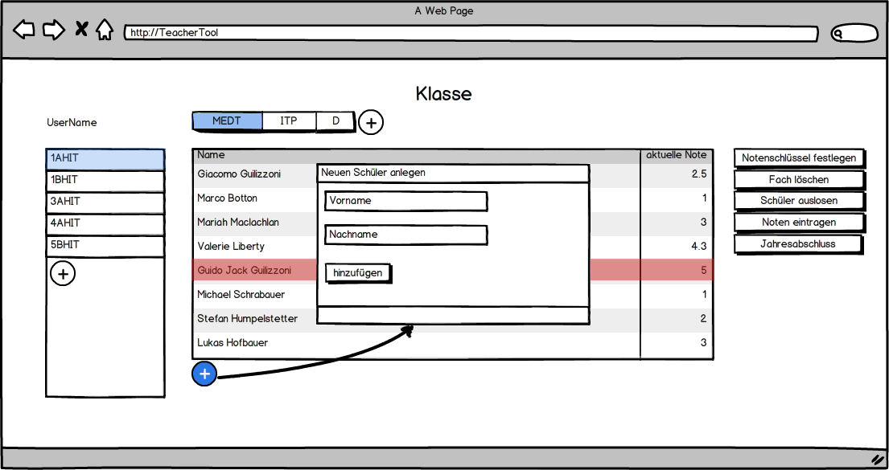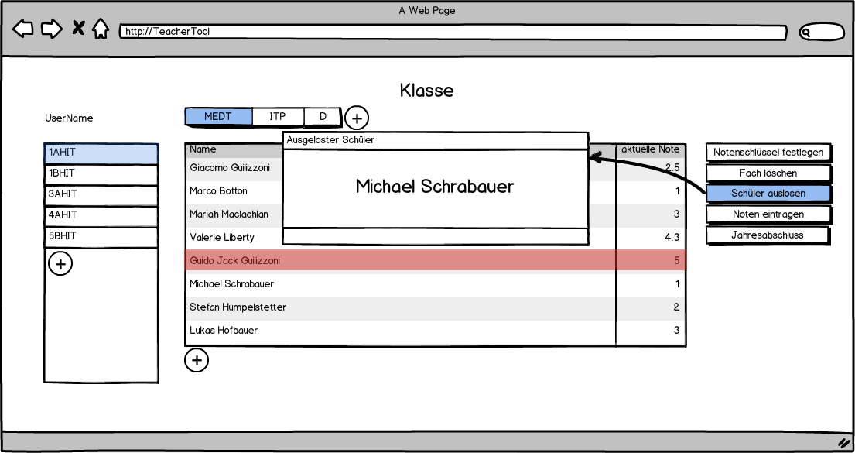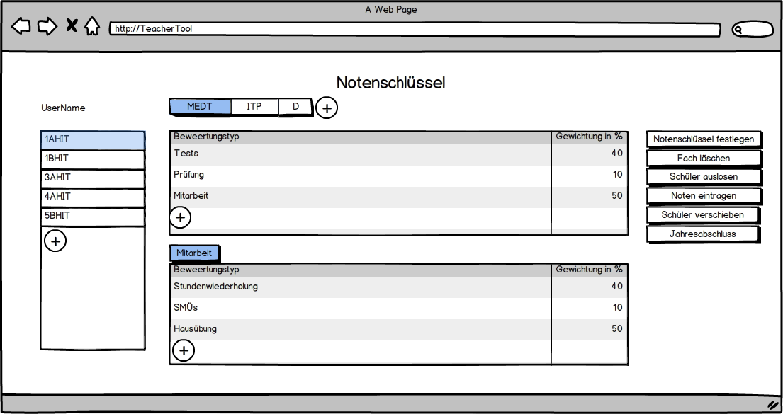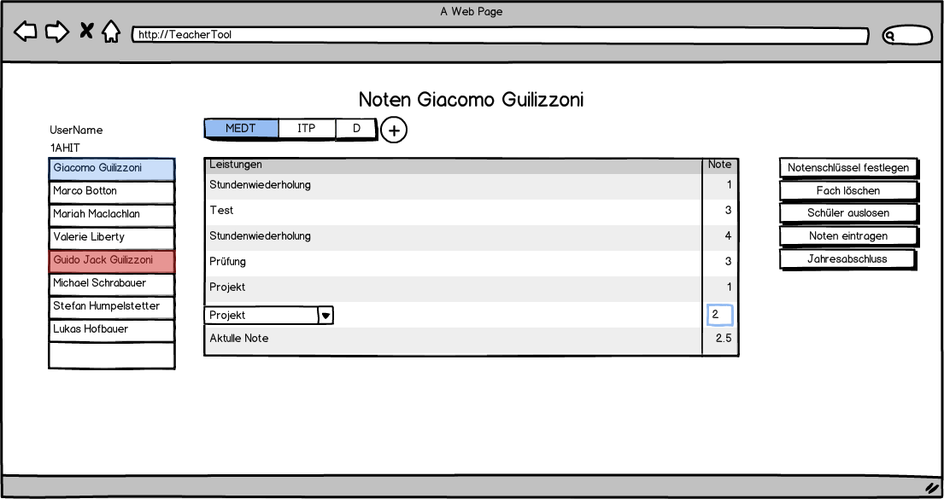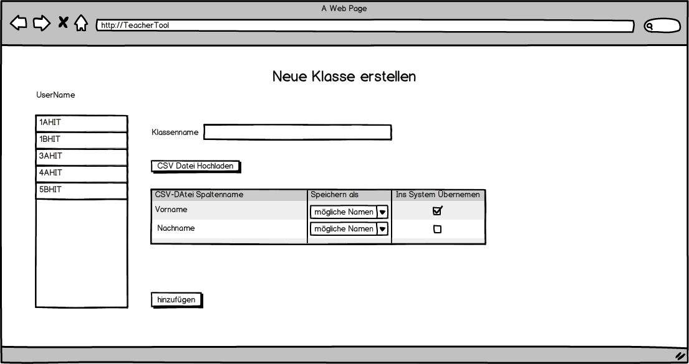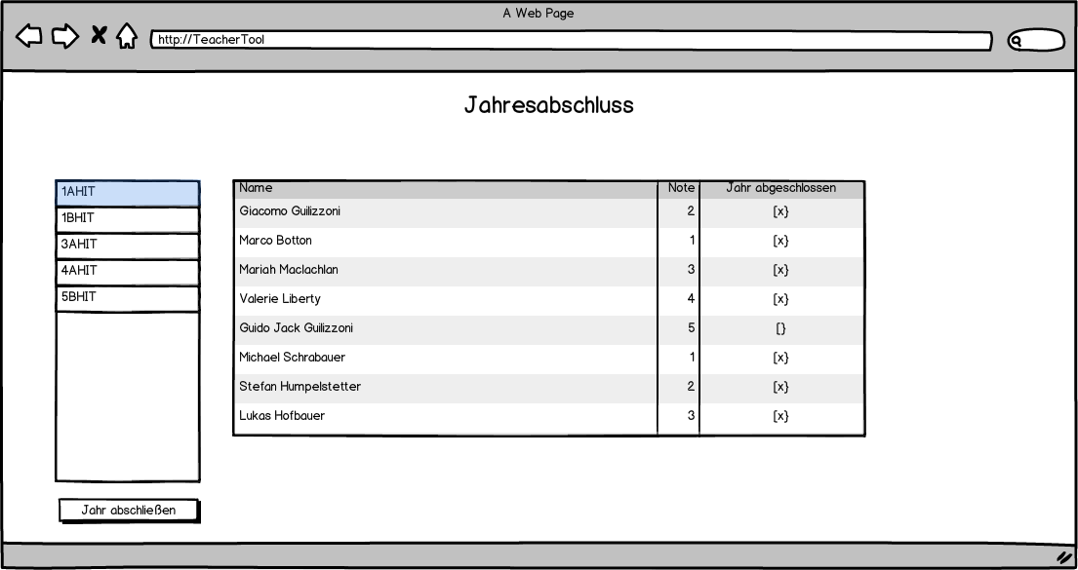

# ERD

Diese Grafik zeigt die Struktur der Datenbank und wie die einzelnen Tabellen miteinander zusammenhängen.

